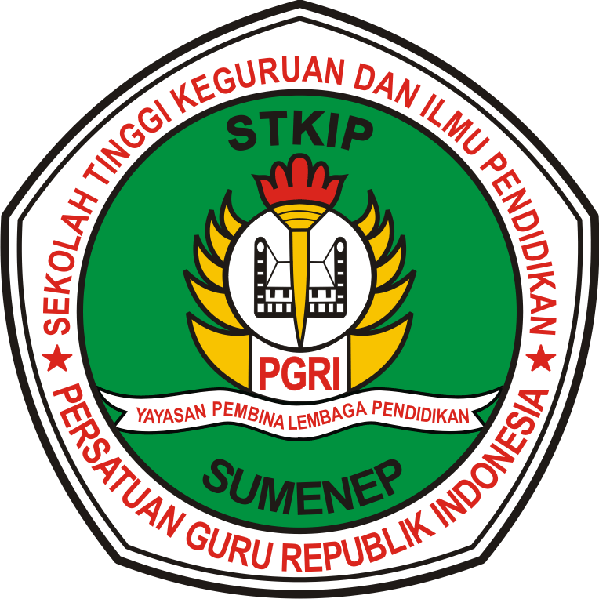
SEKOLAH TINGGI KEGURUAN DAN ILMU PENDIDIKAN
PERSATUAN GURU REPUBLIK INDONESIA
STKIP PGRI SUMENEP
Website: www.stkippgrisumenep.ac.id
Jl Trunojoyo Gedungan Sumenep Telp.(0328) 664094 – 671732 Fax.664094

SURAT PERNYATAAN

Yang bertanda tangan di bawah ini :
Nama : ..........................................................................................................
NPM : ..........................................................................................................
Program Studi : ..........................................................................................................
Semester : ..........................................................................................................
Dengan ini menyatakan dengan sebenarnya bahwa saya tidak pernah menerima beasiswa/bantuan biaya pendidikan lain dari sumber APBN/APBD dan saya juga belum bekerja (mahasiswa murni) serta masih belum menikah.

Demikian surat pernyataan ini saya buat dengan sesungguhnya sebagai persyaratan untuk mengajukan Beasiswa PPA Tahun 2019 kepada Ketua STKIP PGRI Sumenep.

Sumenep, Juni 2019
Mengetahui, Yang menyatakan
Wakil Ketua Bidang Kemahasiswaan
STKIP PGRI Sumenep

Materai
Rp. 6000,-

Moh. Fauzi, M. Pd,
NIK. 07731032 NPM.

